周末作业卷（9月28日）
1．若二次函数y＝ax²的图象经过点A（3，﹣6），则该图象必经过点（ ）
A．（﹣3，6） B．（﹣3，﹣6） C．（6，﹣3） D．（6，3）
2．一抛物线的形状、开口方向与抛物线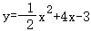相同，顶点为（﹣3，2），则此抛物线的解析式为（ ）
A．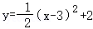 B．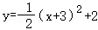
C．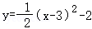 D．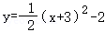
3．函数y＝ax²﹣x+2和y＝﹣ax﹣a（a≠0）在同一平面直角坐标系中的图象可能是（ ）
A．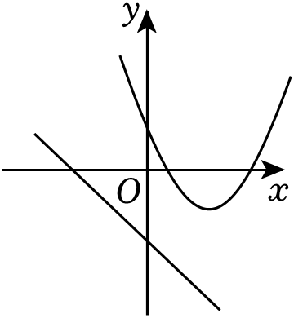B．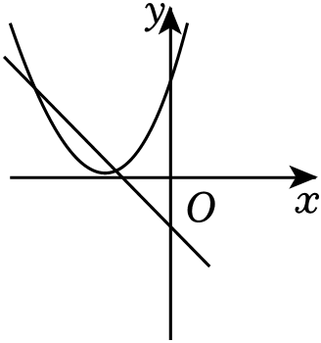 C．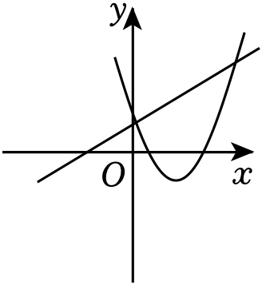D．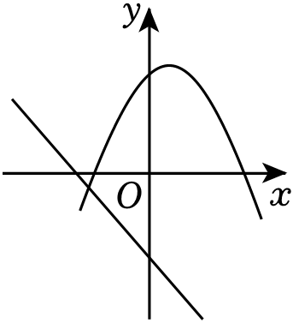
4．将抛物线y＝3x²先向右平移2个单位长度，再向上平移1个单位长度，所得抛物线的解析式是（ ）
A．y＝3（x+1）²+2 B．y＝3（x﹣1）²+2
C．y＝3（x﹣2）²+1 D．y＝3（x﹣2）²﹣1
5．已知抛物线y＝x²+2kx﹣k²的对称轴在y轴左侧，现将该抛物线先向右平移2个单位长度，再向上平移1个单位长度后，得到的抛物线正好经过坐标原点，则k的值是（ ）
A．﹣5或1 B．﹣5 C．1 D．5
6．已知点（﹣1，y₁）、（﹣3，y₂）都在函数y＝x²的图象上，则（ ）
A．y₁＜y₂＜0 B．y₂＜y₁＜0 C．0＜y₂＜y₁ D．0＜y₁＜y₂
7．下列关于二次函数y＝3x²﹣1的图象说法中，错误的是（ ）
A．它的对称轴是直线x＝0 B．它的图象有最低点
C．它的顶点坐标是（0，﹣1） D．在对称轴的左侧，y随着x的增大而增大
8．已知二次函数y＝ax²+bx+c的图象开口向下，对称轴为直线x＝﹣1，且经过点（﹣3，0），则下列结论正确的是（ ）
A．b＞0 B．c＜0 C．a+b+c＞0 D．3a+c＝0
9．已知抛物线y＝x²﹣x﹣1，与x轴的一个交点为（m，0），则代数式m²﹣m+2023的值为（ ）
A．2021 B．2022 C．2023 D．2024

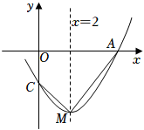
10．如图，抛物线y＝ax²+bx+c（a≠0）与x轴交于点A（5，0），与y轴交于点C，其对称轴为直线x＝2，结合图象分析如下结论：①abc＞0；②b+3a＜0；
③当x＞0时，y随x的增大而增大；④若一次函数y＝kx+b（k≠0）
的图象经过点A，则点E（k，b）在第四象限；⑤点M是抛物线的顶点，
若CM⊥AM，则a＝．其中正确的有（ ）
A．1个 B．2个 C．3个 D．4个
11．抛物线y＝x²+2与y轴的交点坐标为 ．
12．已知抛物线y＝ax²+bx+c（a≠0）中的x与y满足下表：
x | … | ﹣2 | ﹣1 | 0 | 1 | 2 | …
y | … | ﹣8 | ﹣2 | 0 | ﹣2 | ﹣8 | …
则下列说法：①图象经过原点；②图象开口向下；③图象的对称轴是y轴；④图象经过点（﹣3，﹣18）．
其中正确的是 ．
13．开口向下的抛物线y＝（m²﹣2）x²+2mx+1的对称轴经过点（﹣1，2），则m＝ ．
14．抛物线y＝x²+bx+2的对称轴是直线x＝1，那么b的值为 ．
15．抛物线y＝﹣2（x+1）²+2与x轴的两个交点间的距离是 ．
16．已知抛物线的顶点坐标为（2，1），且经过点（1，4），则抛物线的解析式为 ．
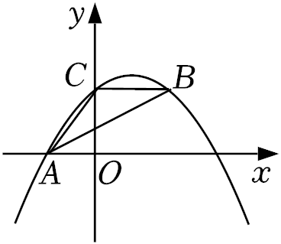
17．如图，抛物线y＝ax²+bx+4经过点A（﹣3，0），点B在抛物线上，CB∥x轴，
且AB平分∠CAO．则此抛物线的解析式是 ．

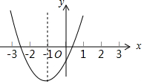
18．已知二次函数y＝ax²+bx+c的图象如图，其对称轴x＝﹣1，给出下列结果：
①b²＞4ac；②abc＞0；③2a+b＝0；④a﹣b+c＜0；⑤3a+c＞0．
其中正确结论的序号是 ．

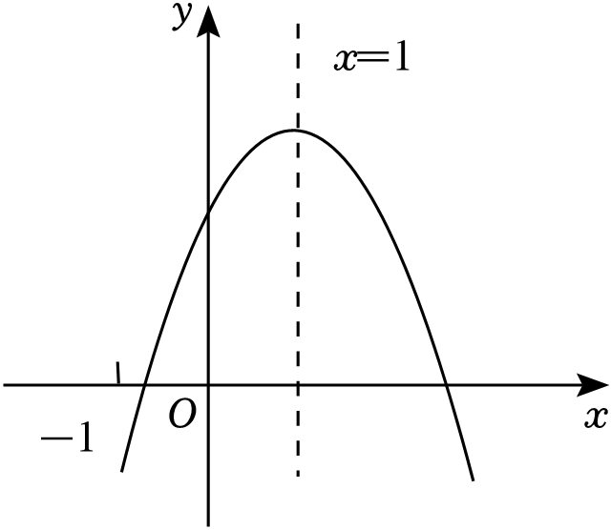
19．如图，已知二次函数y＝ax²+bx+c（a＝0）的图象如图所示，有下列结论：
①abc＞0；②b﹣a＞c；③4a+2b+c＞0；④3a＞﹣c；⑤a+b＞m（am+b）（m≠1）．
其中正确的是 （填序号）．

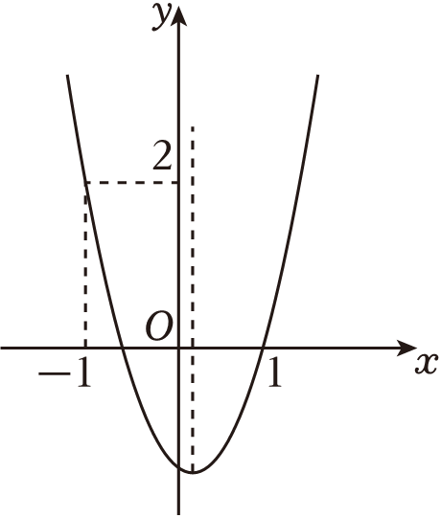
20．二次函数y＝ax²+bx+c的图象如图所示，下列结论中：①2a+b＞0；②a+b≠m（am+b）（m≠1的实数）；③a+c＞2；④在﹣1＜x＜1中存在一个实数x₀，使得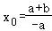．
其中正确有 ，
21．如图，抛物线y₁＝a（x﹣h）²+k与x轴交于点A，与y轴交于点B，直线AB的解析式为y₂．
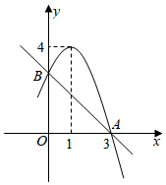
（1）a＝ ，h＝ ，k＝ ；
（2）当﹣2＜x＜2时，y₁的取值范围是 ；
（3）当y₁＜y₂时，x的取值范围是 ．

22．直线y＝x+2与抛物线y＝ax²（a≠0）相交于点A（2，b）．
（1）求a，b的值；（2）求另一个交点B的坐标；（3）求△AOB的面积．

23．如图，抛物线y＝a（x+1）²+h交x轴于点A（﹣4，0），B，交y轴于点C（0，6），在y轴上有一点D（0，﹣2），连接AD． （1）求该抛物线的表达式；
（2）若抛物线对称轴上存在一点P，使△ADP为以AD为腰的等腰三角形，求满足条件的点P的坐标．
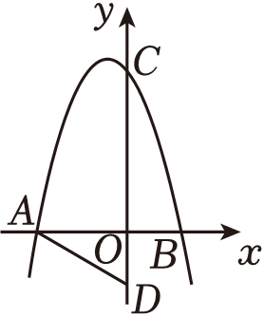

24．如图，已知抛物线的顶点为A（1，4），抛物线与y轴交于点B（0，3），与x轴交于C、D两点，点P是x轴上的一个动点．
（1）求此抛物线的解析式； （2）当PA+PB的值最小时，求点P的坐标．
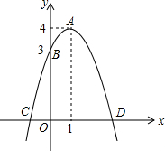
25．如图，二次函数y＝（x+2）²+m的图象与y轴交于点C，点B在抛物线上，且与点C关于抛物线的对称轴对称，已知一次函数y＝kx+b的图象经过该二次函数图象上的点A（﹣1，0）及点B．
（1）求二次函数的表达式及点B的坐标．
（2）根据图象，写出满足（x+2）²+m≥kx+b的x的取值范围．
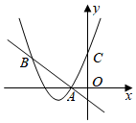
26．如图，在平面直角坐标系中，抛物线y＝ax²+bx﹣6（a≠0）与x轴交于点A，B，与y轴交于点C，连接AC，OB＝2，对称轴为直线x＝﹣2．
（1）求抛物线的解析式；
（2）点D是第三象限内抛物线上的动点，连接AD和CD，求△ACD面积的最大值．
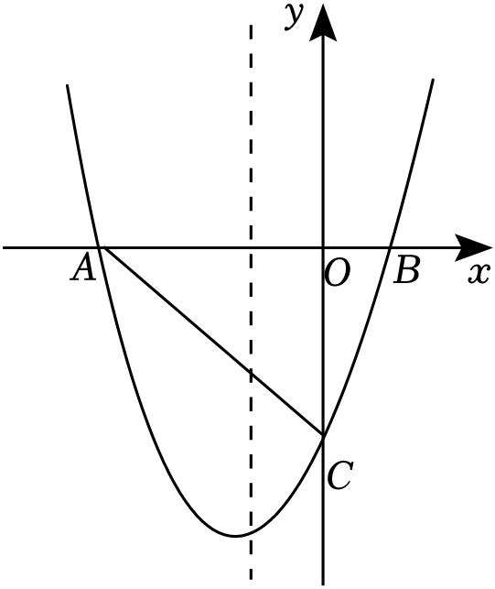

周末作业卷（9月28日）
参考答案与试题解析
一．选择题（共10小题）
1．若二次函数y＝ax²的图象经过点A（3，﹣6），则该图象必经过点（ ）
A．（﹣3，6） B．（﹣3，﹣6） C．（6，﹣3） D．（6，3）
【解答】解：∵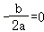，
∴二次函数y＝ax²的对称轴为y轴，
∴A（3，﹣6）关于y轴对称的点为（﹣3，﹣6），
∴该图象必过点（﹣3，﹣6），
故选：B．
2．一抛物线的形状、开口方向与抛物线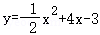相同，顶点为（﹣3，2），则此抛物线的解析式为（ ）
A．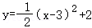 B．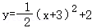
C．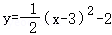 D．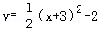
【解答】解：∵一抛物线的形状、开口方向与抛物线相同，顶点为（﹣3，2），
∴该抛物线的解析式为：，
故选：B．
3．函数y＝ax²﹣x+2和y＝﹣ax﹣a（a≠0）在同一平面直角坐标系中的图象可能是（ ）
A． B．
C． D．
【解答】解：由所给一次函数图象可知，
﹣a＜0，
即a＞0，
所以抛物线的开口向上，且对称轴x＝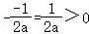．
故A选项符合题意．
由所给一次函数图象可知，
﹣a＜0，
即a＞0，
所以抛物线的开口向上，且对称轴x＝．
故B选项不符合题意．
由所给一次函数图象可知，
﹣a＞0，
即a＜0，
所以抛物线的开口向下．
故C选项不符合题意．
由所给一次函数图象可知，
﹣a＜0，
即a＞0，
所以抛物线的开口向上．
故D选项不符合题意．
故选：A．
4．将抛物线y＝3x²先向右平移2个单位长度，再向上平移1个单位长度，所得抛物线的解析式是（ ）
A．y＝3（x+1）²+2 B．y＝3（x﹣1）²+2
C．y＝3（x﹣2）²+1 D．y＝3（x﹣2）²﹣1
【解答】解：将抛物线y＝3x向右平移2个单位长度，再向上平移1个单位长度，得到的抛物线的函数表达式为：y＝3（x﹣2）²+1．
故选：C．
5．已知抛物线y＝x²+2kx﹣k²的对称轴在y轴左侧，现将该抛物线先向右平移2个单位长度，再向上平移1个单位长度后，得到的抛物线正好经过坐标原点，则k的值是（ ）
A．﹣5或1 B．﹣5 C．1 D．5
【解答】解：∵抛物线y＝x²+2kx﹣k²的对称轴在y轴左侧，
∴x＝﹣k＜0，
∴k＞0．
∵抛物线y＝x²+2kx﹣k²＝（x+k）²﹣2k²．
∴将该抛物线先向右平移2个单位长度，再向上平移1个单位长度后，得到的抛物线的表达式是：y＝（x+k﹣2）²﹣2k²+1，
∴将（0，0）代入，得0＝（k﹣2）²﹣2k²+1，
解得k₁＝1，k₂＝﹣5（舍去）．
故选：C．
6．已知点（﹣1，y₁）、（﹣3，y₂）都在函数y＝x²的图象上，则（ ）
A．y₁＜y₂＜0 B．y₂＜y₁＜0 C．0＜y₂＜y₁ D．0＜y₁＜y₂
【解答】解：∵点（﹣1，y₁）、（﹣3，y₂）都在函数y＝x²的图象上，
当x＝﹣1时，y₁＝1，
当x＝﹣3时，y₂＝9，
∴.0＜y₁＜y₂．
故选：D．
7．下列关于二次函数y＝3x²﹣1的图象说法中，错误的是（ ）
A．它的对称轴是直线x＝0
B．它的图象有最低点
C．它的顶点坐标是（0，﹣1）
D．在对称轴的左侧，y随着x的增大而增大
【解答】解：因为二次函数解析式为y＝3x²﹣1，
所以抛物线的对称轴为直线x＝0，且开口向上，顶点坐标为（0，﹣1）．
故ABC选项不符合题意．
因为抛物线开口向上，
所以在对称轴左侧，y随x的增大而减小．
故D选项符合题意．
故选：D．
8．已知二次函数y＝ax²+bx+c的图象开口向下，对称轴为直线x＝﹣1，且经过点（﹣3，0），则下列结论正确的是（ ）
A．b＞0 B．c＜0 C．a+b+c＞0 D．3a+c＝0
【解答】解：选项A：∵抛物线开口向下，
∴a＜0．
∵对称轴为直线x＝﹣1，
∴﹣＝﹣1．
∴b＝2a．
∴b＜0．故选项A错误；
选项B：设抛物线与x轴的另一个交点为（x₁，0），
则抛物线的对称轴可表示为x＝（x₁﹣3），
∴﹣1＝（x₁﹣3），解得x₁＝1，
∴抛物线与x轴的两个交点为（1，0）和（﹣3，0）．
又∵抛物线开口向下，
∴抛物线与y轴交于正半轴．
∴c＞0．故选项B错误．
选项C：∵抛物线过点（1，0）．
∴a+b+c＝0．故选项C错误；
选项D：∵b＝2a，且a+b+c＝0，
∴3a+c＝0．故选项D正确．
故选：D．
9．已知抛物线y＝x²﹣x﹣1，与x轴的一个交点为（m，0），则代数式m²﹣m+2023的值为（ ）
A．2021 B．2022 C．2023 D．2024
【解答】解：∵抛物线y＝x²﹣x﹣1与x轴的一个交点为（m，0），
∴m²﹣m﹣1＝0，
∴m²﹣m＝1，
∴m²﹣m+2023＝1+2023＝2024，
故选：D．
10．如图，抛物线y＝ax²+bx+c（a≠0）与x轴交于点A（5，0），与y轴交于点C，其对称轴为直线x＝2，结合图象分析如下结论：①abc＞0；②b+3a＜0；③当x＞0时，y随x的增大而增大；④若一次函数y＝kx+b（k≠0）的图象经过点A，则点E（k，b）在第四象限；⑤点M是抛物线的顶点，若CM⊥AM，则a＝．其中正确的有（ ）
A．1个 B．2个 C．3个 D．4个
【解答】解：∵抛物线开口向上，
∴a＞0，
∵对称轴是直线x＝2，
∴﹣＝2，
∴b＝﹣4a＜0
∵抛物线交y轴的负半轴，
∴c＜0，
∴abc＞0，故①正确，
∵b＝﹣4a，a＞0，
∴b+3a＝﹣a＜0，故②正确，
观察图象可知，当0＜x≤2时，y随x的增大而减小，故③错误，
一次函数y＝kx+b（k≠0）的图象经过点A，
∵b＜0，
∴k＞0，此时E（k，b）在第四象限，故④正确．
∵抛物线经过（﹣1，0），（5，0），
∴可以假设抛物线的解析式为y＝a（x+1）（x﹣5）＝a（x﹣2）²﹣9a，
∴M（2，﹣9a），C（0，﹣5a），
过点M作MH⊥y轴于点H，设对称轴交x轴于点K．
∵AM⊥CM，
∴∠AMC＝∠KMH＝90°，
∴∠CMH＝∠KMA，
∵∠MHC＝∠MKA＝90°，
∴△MHC∽△MKA，
∴＝，
∴＝，
∴a²＝，
∵a＞0，
∴a＝，故⑤正确，
故选：D．
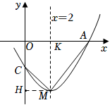
二．填空题（共10小题）
11．抛物线y＝x²+2与y轴的交点坐标为 （0，2） ．
【解答】解：当x＝0时，y＝x²+2＝2，
所以抛物线y＝x²+2与y轴的交点坐标为（0，2）．
故答案为（0，2）．
12．已知抛物线y＝ax²+bx+c（a≠0）中的x与y满足下表：
x | … | ﹣2 | ﹣1 | 0 | 1 | 2 | …
y | … | ﹣8 | ﹣2 | 0 | ﹣2 | ﹣8 | …
则下列说法：①图象经过原点；②图象开口向下；③图象的对称轴是y轴；④图象经过点（﹣3，﹣18）．其中正确的是 ①②③④ ．
【解答】解：∵抛物线y＝ax²+bx+c（a≠0）经过点（0，0），
∴该抛物线图象经过原点，故①正确；
∵当x＝﹣1和x＝1的函数值相同，
∴对称轴为直线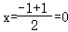，即对称轴为y轴，故③正确，
∵当x＝﹣1时的函数值小于x＝0的函数值，
∴在对称轴左边，y随x增大而增大，
∴图象开口向下，故②正确；
设抛物线解析式为y＝ax²+c，
把（1，﹣2），（2，﹣8）代入y＝ax²+c中得：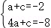，
∴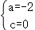，
∴抛物线解析式为y＝﹣2x²，
∴当x＝﹣3时，y＝﹣2×（﹣3）²＝﹣18，
∴图象经过点（﹣3，﹣18），故④正确；
故答案为：①②③④．
13．开口向下的抛物线y＝（m²﹣2）x²+2mx+1的对称轴经过点（﹣1，2），则m＝ ﹣1 ．
【解答】解：由于抛物线y＝（m²﹣2）x²+2mx+1的对称轴经过点（﹣1，2），
∴对称轴为直线x＝﹣1，x＝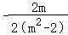＝﹣1，
解得m₁＝﹣1，m₂＝2．
由于抛物线的开口向下，所以当m＝2时，m²﹣2＝2＞0，不合题意，应舍去，
∴m＝﹣1．
故答案为：﹣1．
14．抛物线y＝x²+bx+2的对称轴是直线x＝1，那么b的值为 ﹣2 ．
【解答】解：∵y＝x²+bx+2，
∴抛物线对称轴为直线x＝﹣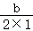＝﹣，
∴﹣＝1，
解得b＝﹣2，
故答案为：﹣2．
15．抛物线y＝﹣2（x+1）²+2与x轴的两个交点间的距离是 2 ．
【解答】解：∵y＝﹣2（x+1）²+2，
当y＝0时，则﹣2（x+1）²+2＝0，
解得：x₁＝﹣2，x₂＝0，
∴抛物线y＝﹣2（x+1）²+2与x轴两个交点的横坐标是﹣2，0，
∴抛物线y＝﹣2（x+1）²+2与x轴两个交点间距离为：|0﹣（﹣2）|＝2．
故答案为：2．
16．已知抛物线的顶点坐标为（2，1），且经过点（1，4），则抛物线的解析式为 y＝3（x﹣2）²+1 ．
【解答】解：∵抛物线的顶点坐标为（2，1），
∴设抛物线的解析式为y＝a（x﹣2）²+1，
把点（1，4）代入得到4＝a（1﹣2）²+1，
∴a＝3，
∴抛物线的解析式为y＝3（x﹣2）²+1，
故答案为：y＝3（x﹣2）²+1．
17．如图，抛物线y＝ax²+bx+4经过点A（﹣3，0），点B在抛物线上，CB∥x轴，且AB平分∠CAO．则此抛物线的解析式是 y＝﹣x²+x+4 ．
【解答】解：∵抛物线y＝ax²+bx+4与y轴交于点C，
∴C（0，4），
∴OC＝4，
∵A（﹣3，0），
∴OA＝3，
∴AC＝5，
∵AB平分∠CAO，
∴∠BAC＝∠BAO，
∵BC∥x轴，
∴∠CBA＝∠BAO，
∴∠BAC＝∠CBA，
∴CB＝CA＝5，
∴B（5，4）．
把A（﹣3，0）、B（5，4）代入y＝ax²+bx+4，
得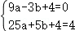，解得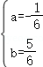，
∴抛物线解析式为y＝﹣x²+x+4．
故答案为y＝﹣x²+x+4．
18．已知二次函数y＝ax²+bx+c的图象如图，其对称轴x＝﹣1，给出下列结果：①b²＞4ac；②abc＞0；③2a+b＝0；④a﹣b+c＜0；⑤3a+c＞0．其中正确结论的序号是 ①④⑤ ．
【解答】解：∵图象和x轴有两个交点，
∴b²﹣4ac＞0，
∴b²＞4ac，∴①正确；
∵从图象可知：a＞0，c＜0，﹣＝﹣1，b＝2a＞0，
∴abc＜0，∴②错误；
∵b＝2a＞0
∴2a+b＝4a＞0，∴③错误；
∵x＝﹣1时，y＜0，
∴a﹣b+c＜0，∴④正确；
∵x＝1时，y＞0，
∴a+b+c＞0，
把b＝2a代入得：3a+c＞0，选项⑤正确；
故答案为①④⑤．
19．如图，已知二次函数y＝ax²+bx+c（a＝0）的图象如图所示，有下列结论：①abc＞0；②b﹣a＞c；③4a+2b+c＞0；④3a＞﹣c；⑤a+b＞m（am+b）（m≠1）．其中正确的是 ②③⑤ （填序号）．
【解答】解：由于抛物线的开口向下，因此a＜0，
由于抛物线的对称轴是直线x＝1＞0，所以a、b异号，而a＜0，所以b＞0，
由于抛物线与y轴的交点在y轴的正半轴，因此c＞0，
所以abc＜0，
因此①不正确；
由图象可知，当x＝﹣1时，y＝a﹣b+c＜0，即b﹣a＞c，
因此②正确；
由抛物线的对称性以及图象可知，
当x＝2时，y＝4a+2b+c＞0，
因此③正确；
因为对称轴为x＝﹣＝1，即2a+b＝0，
而当x＝﹣1时，y＝a﹣b+c＜0，
所以3a+c＜0，
即3a＜﹣c，
因此④不正确；
由于抛物线的顶点坐标为（1，a+b+c），即x＝1时，y的值最大，即a+b+c最大，
当x＝m（m≠1）时，y＝am²+bm+c＜a+b+c，
即a+b＞m（am+b）（m≠1），
因此⑤正确；
综上所述，正确的结论有：②③⑤，
故答案为：②③⑤．
20．二次函数y＝ax²+bx+c的图象如图所示，下列结论中：①2a+b＞0；②a+b≠m（am+b）（m≠1的实数）；③a+c＞2；④在﹣1＜x＜1中存在一个实数x₀，使得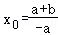．其中正确有 ①④ ，
【解答】解：①由抛物线的对称轴可知：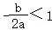，
由抛物线的图象可知：a＞0，
∴﹣b＜2a，
∴2a+b＞0，故①正确；
②当x＝1时，y＝a+b+c＝0，
当y＝ax²+bx+c＝0，
∴x＝1或x＝m，
∴当m≠1时，a+b＝am²+bm，故②错误；
③由图象可知：x＝﹣1，y＝2，
即a﹣b+c＝2，
∵a+b+c＝0，
∴b＝﹣1，
∴c＝1﹣a，
∴a+c＝a+1﹣a＝1＜2，故③错误；
④由于a+b＝﹣c＝a﹣1，
∵c＜0，
∴a﹣1＞0，
∴a＞1，
∴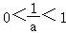，
∵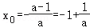，
∴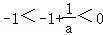，
∴﹣1＜x₀＜0，故④正确；
综上，①④正确；
故答案为：①④．
三．解答题（共5小题）
21．如图，抛物线y₁＝a（x﹣h）²+k与x轴交于点A，与y轴交于点B，直线AB的解析式为y₂．
（1）a＝ ﹣1 ，h＝ 1 ，k＝ 4 ；
（2）当﹣2＜x＜2时，y₁的取值范围是 ﹣5＜y₁≤4． ；
（3）当y₁＜y₂时，x的取值范围是 x＜0或x＞3 ．
【解答】解：（1）由图象可得y₁＝a（x﹣1）²+4，
把（3，0）代入y₁＝a（x﹣1）²+4得0＝4a+4，
解得a＝﹣1，
故答案为：﹣1；1；4．
（2）∵抛物线顶点坐标为（1，4），图象开口向下，
当x＝﹣2时，y₁＝﹣（﹣2﹣1）²+4＝﹣5，
∴﹣2＜x＜2时，﹣5＜y₁≤4．
故答案为：﹣5＜y₁≤4．
（3）∵点B横坐标为x＝0，点A横坐标为x＝3，
∴x＜0或x＞3时，抛物线在直线下方，
故答案为：x＜0或x＞3．
22．直线y＝x+2与抛物线y＝ax²（a≠0）相交于点A（2，b）．
（1）求a，b的值；
（2）求另一个交点B的坐标；
（3）求△AOB的面积．
【解答】解：（1）把点A（2，b）代入y＝x+2，得：
b＝2+2＝4，
∴点A（2，4），
把点A（2，4）代入y＝ax²（a≠0），得：
4＝4a，解得：a＝1；
（2）由（1）得：抛物线解析式为y＝x²，
联立得：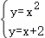，解得：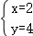或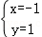，
∴另一个交点B的坐标为（﹣1，1）；
（3）如图，设直线y＝x+2与y轴交于点C，则点C（0，2），
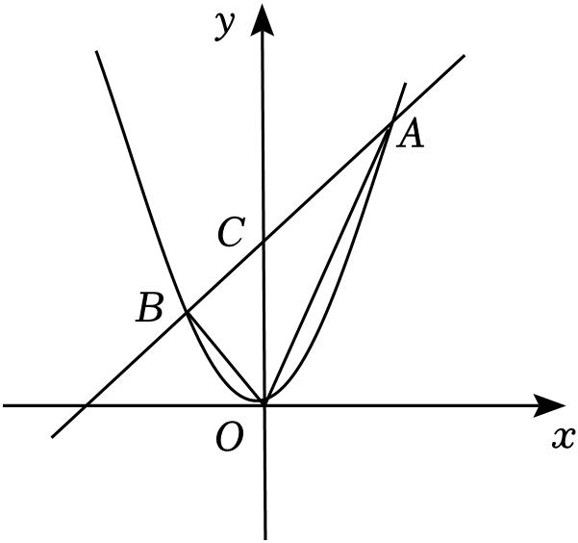
∴OC＝2，
∴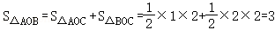．
23．如图，抛物线y＝a（x+1）²+h交x轴于点A（﹣4，0），B，交y轴于点C（0，6），在y轴上有一点D（0，﹣2），连接AD．
（1）求该抛物线的表达式；
（2）若抛物线对称轴上存在一点P，使△ADP为以AD为腰的等腰三角形，求满足条件的点P的坐标．
【解答】解：（1）由题意得：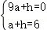，
解得：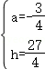，
∴抛物线的表达式为：y＝﹣（x+1）²+；
（2）由勾股定理得：AD＝＝2，
∵抛物线的对称轴为直线x＝﹣1，
以A为圆心，AD为半径作圆，与x＝﹣1相交于点P、P₁、P₂、P₃，
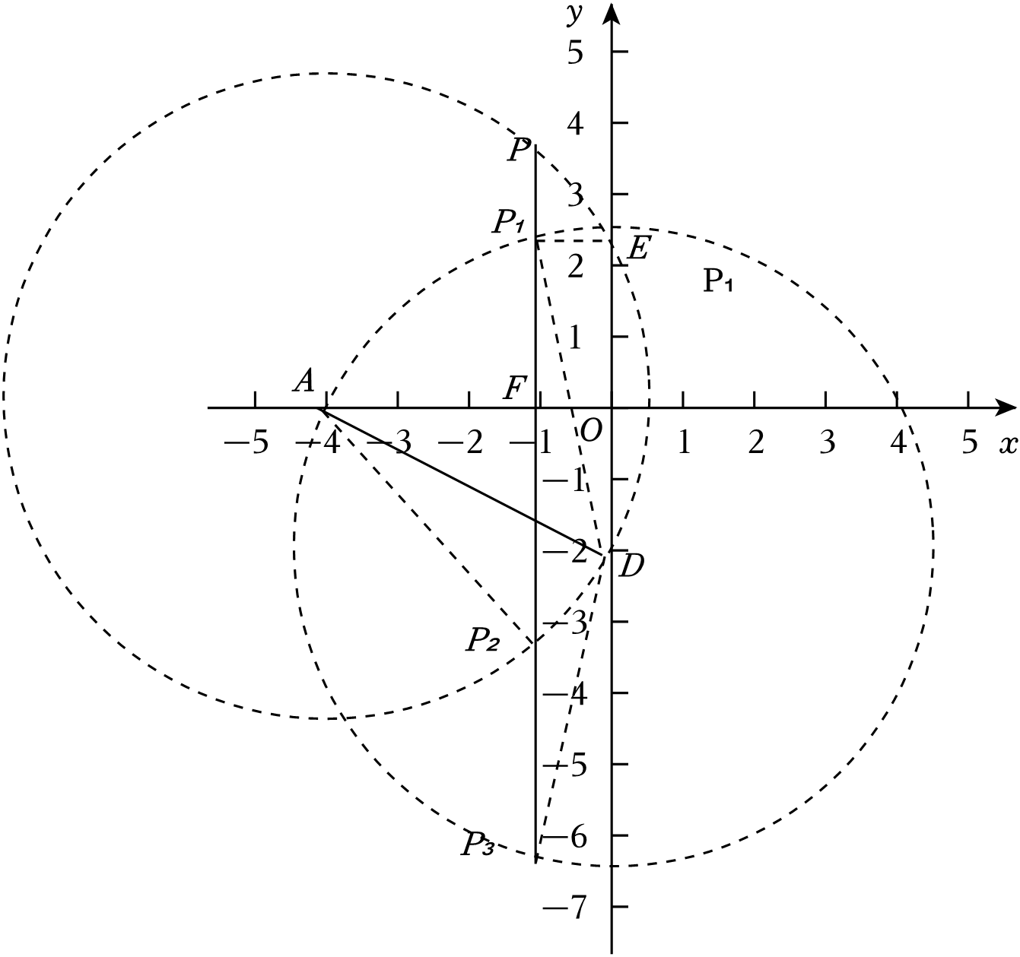
由勾股定理得：PF＝＝，PE＝＝，
∴P（﹣1，），同理：P₂（﹣1，﹣），P₁（﹣1，﹣2），P₃（﹣1，﹣2﹣）．
24．如图，已知抛物线的顶点为A（1，4），抛物线与y轴交于点B（0，3），与x轴交于C、D两点，点P是x轴上的一个动点．
（1）求此抛物线的解析式；
（2）当PA+PB的值最小时，求点P的坐标．
【解答】解：（1）∵抛物线的顶点为A（1，4），
∴设抛物线的解析式y＝a（x﹣1）²+4，
把点B（0，3）代入得，a+4＝3，
解得a＝﹣1，
∴抛物线的解析式为y＝﹣（x﹣1）²+4；

（2）点B关于x轴的对称点B′的坐标为（0，﹣3），
由轴对称确定最短路线问题，连接AB′与x轴的交点即为点P，
设直线AB′的解析式为y＝kx+b（k≠0），
则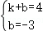，
解得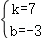，
∴直线AB′的解析式为y＝7x﹣3，
令y＝0，则7x﹣3＝0，
解得x＝，
所以，当PA+PB的值最小时的点P的坐标为（，0）．
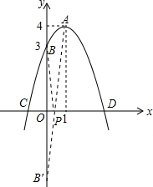
25．如图，二次函数y＝（x+2）²+m的图象与y轴交于点C，点B在抛物线上，且与点C关于抛物线的对称轴对称，已知一次函数y＝kx+b的图象经过该二次函数图象上的点A（﹣1，0）及点B．
（1）求二次函数的表达式及点B的坐标．
（2）根据图象，写出满足（x+2）²+m≥kx+b的x的取值范围．
【解答】解：（1）将（﹣1，0）代入y＝（x+2）²+m得0＝1+m，
解得m＝﹣1，
∴y＝（x+2）²﹣1，
当x＝0时，y＝3，
∴点C坐标为（0，3），
∵点B与点C关于轴对称，对称轴为直线x＝﹣2，
∴点B坐标为（﹣4，3）．
（2）∵点A坐标为（﹣1，0），点B坐标（﹣4，3），
由图象可知，（x+2）²+m≥kx+b时，x≤﹣4或x≥﹣1．
26．如图，在平面直角坐标系中，抛物线y＝ax²+bx﹣6（a≠0）与x轴交于点A，B，与y轴交于点C，连接AC，OB＝2，对称轴为直线x＝﹣2．
（1）求抛物线的解析式；
（2）点D是第三象限内抛物线上的动点，连接AD和CD，求△ACD面积的最大值．

解：（1）OB＝2，B（2，0），
对称轴为x＝﹣2，
∴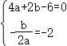，
解得：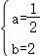，
抛物线解析式为：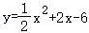；
（2）如图，抛物线与x轴交于点B（2，0），
对称轴为x＝﹣2，A（﹣6，0）即OA＝6，
抛物线解析式为：，C（0，﹣6），即OC＝6，
设D（x，y）是第三象限内抛物线上的动点，
则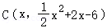且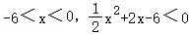，
S_{△ACD}＝S_{AOCD}﹣S_{△AOC}
＝（S_{△AOD}+S_{△COD}）﹣S_{△AOC}
＝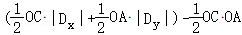
＝
＝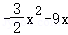
＝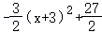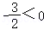，
开口向下，
当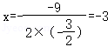时S_{△ACD}有最大值，△ACD面积的最大值为．

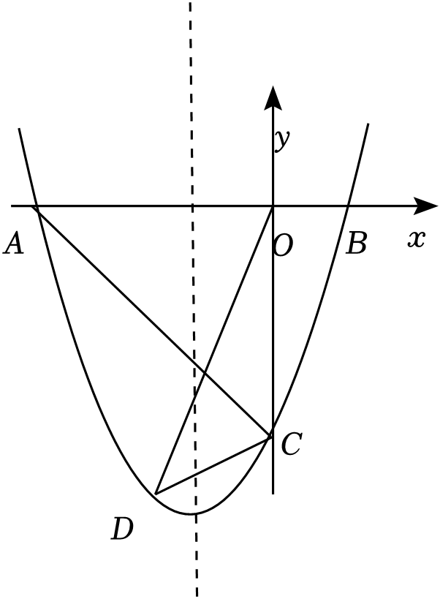

声明：试题解析著作权属菁优网所有，未经书面同意，不得复制发布日期：2024/9/24 15:55:28；用户：1086493；邮箱：linda.w621@gmail.com；学号：1086493

